
表 格 汇 总 助 手
表格汇总助手
办公室表格汇总 · 使用说明
把多份表格，汇成一张表

把 Excel、CSV、Outlook 邮件和附件里的数据，按你的规则汇总到一张指定表格里。每一列都能单独指定来源，生成结果保留模板格式，还能和上一次结果逐行对比。

工作台首页：上传文件、建立方案、生成与对比

适用对象 | 办公室文员 / 行政 / 人事 / 财务
使用方式 | 安装在本机，浏览器打开；不联网、不上传云端
版本 | v0.1.0 · 2026 年 10 月

开始 先看这一页
不用担心步骤多。你只需要记住：先把文件放进来，再告诉工具“每一列从哪里取数”，最后点生成。中间不需要写公式，也不需要会 Excel 宏。
整个流程：5 个动作
顺序 | 你要做的事 | 在哪个页面
1 | 上传 Excel、CSV、邮件或附件 | 数据源
2 | 新建一个汇总方案 | 汇总方案
3 | 选择主表、主键，添加要补充的表 | 方案编辑 · 数据来源
4 | 上传目标模板，给每一列选来源 | 方案编辑 · 目标表 / 字段映射
5 | 预览、生成、下载；需要时再做对比 | 方案编辑 / 生成记录 / 数据对比

先认识 8 个词
你会看到的词 | 用大白话解释
数据源 | 你上传的原始文件。可以是 Excel、CSV、邮件或邮件附件。
主表 | 决定最后表格有多少行的那张表，通常是人名/订单最全的那张。
主键 | 两张表都有的、能一一对上的那一列，比如工号、订单号。
关联表 | 给主表补充字段的表。它只补数据，不会增加行数。
目标表 / 模板 | 最后要填写的那张 Excel。可以上传公司现有模板。
列来源 | 最后表里的每一列，从哪张表、哪个字段取数。
缺省值 | 找不到数据时，默认填入什么。
覆盖 / 追加 | 覆盖 = 清掉模板旧数据再填；追加 = 接在已有数据后面。

开始前，最好准备三样东西：① 原始表格；② 最后要填的 Excel 模板（没有也可以新建）；③ 一个能对上号的列（工号、订单号、身份证号等）。

第一次使用，先用示例文件练手：samples 文件夹里有员工表、考勤表、工资 CSV、汇总模板和邮件。照本说明走一遍，熟悉后再换成自己的文件。

第一步 把文件放进来
打开程序后，浏览器会自动进入工作台。左侧「数据源」就是放文件的地方。上传只是把文件接入工具，不会改动原文件。
1. 上传文件
- 拖进来：把文件直接拖到虚线框里。
- 点按钮：点「上传数据」或「浏览文件」，一次可以选多个。
- 等几秒：文件越大，解析时间越长；进度条消失就完成了。

图 1 · 数据源页面：上方是上传区，下方是已经接入的文件
2. 看一眼文件卡片
每张卡片会显示文件名、类型、大小、工作表/数据表和行数。点表格标签或右侧的「眼睛」图标，可以预览前 30 行。
邮件文件不用手动拆附件：上传 .msg 或 .eml 后，正文里的表格会自动变成数据表，附件会展开在邮件卡片下方，可以单独预览。

支持的文件类型：Excel（.xlsx / .xlsm / .xls）、CSV / TSV、Outlook 邮件（.msg / .oft）、.eml。暂不支持 .pst / .ost，请先在 Outlook 里另存为 .msg。
3. 检查表头（很重要）
工具会自动找“像表头”的那一行，但有些表格前面有标题、说明或空行，自动识别可能不准。表头不对，后面所有列都会错位，所以上传后一定先点开预览。
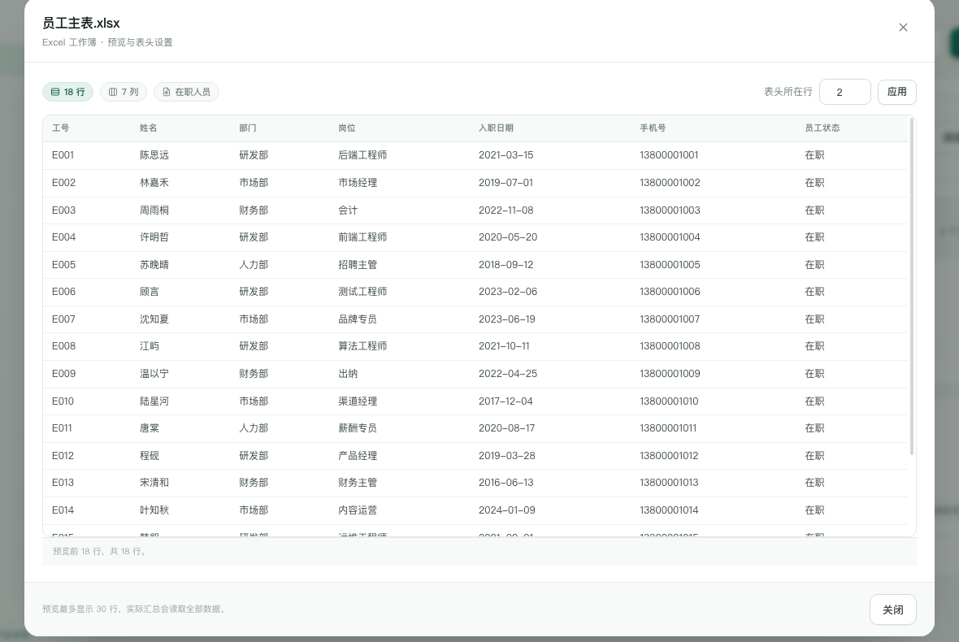
图 2 · 预览弹窗：右上角可以修改“表头所在行”
- 表头行：一行列名的位置，比如第 2 行。大标题占了一行时，表头往往在第 2 或第 3 行。
- 列名：确认列名和下面的数据对得上。
- 行数：和原文件大致对一下，少了可能是表头识别错、或者中间有空行。
修改表头行后，记得点「应用」：修改后，系统会重新按新的表头读取列。如果方案里已经做过映射，请打开方案再看一眼，必要时重新选一下列。

第二步 建一个汇总方案
“方案”可以理解成一张固定的工作说明书：用哪张主表、按什么主键、补哪些表、每一列从哪来。配置一次，下个月只要换文件，点一下就能重新生成。
1. 新建方案

图 3 · 新建汇总方案：填名称、选汇总方式、可选模板
- 方案名称：写清楚用途和周期，例如“10 月人员信息汇总”。
- 汇总方式：大多数人员、订单类汇总选「主表关联补齐」；多个月份/部门的同构表选「多表纵向合并」。
- 模板：如果最后要填公司固定格式的 Excel，选择已有模板；也可以先不选，进方案后再上传。
先不用急着把所有东西都填完：方案可以边配边保存。页面会自动保存，右侧「生成前检查」会提示还缺什么。

2. 选主表、主键和关联表
以示例为例：员工主表有 18 个人，是“主表”；考勤、工资、通讯录是“关联表”。主表决定最后有 18 行，关联表只把字段补进来。
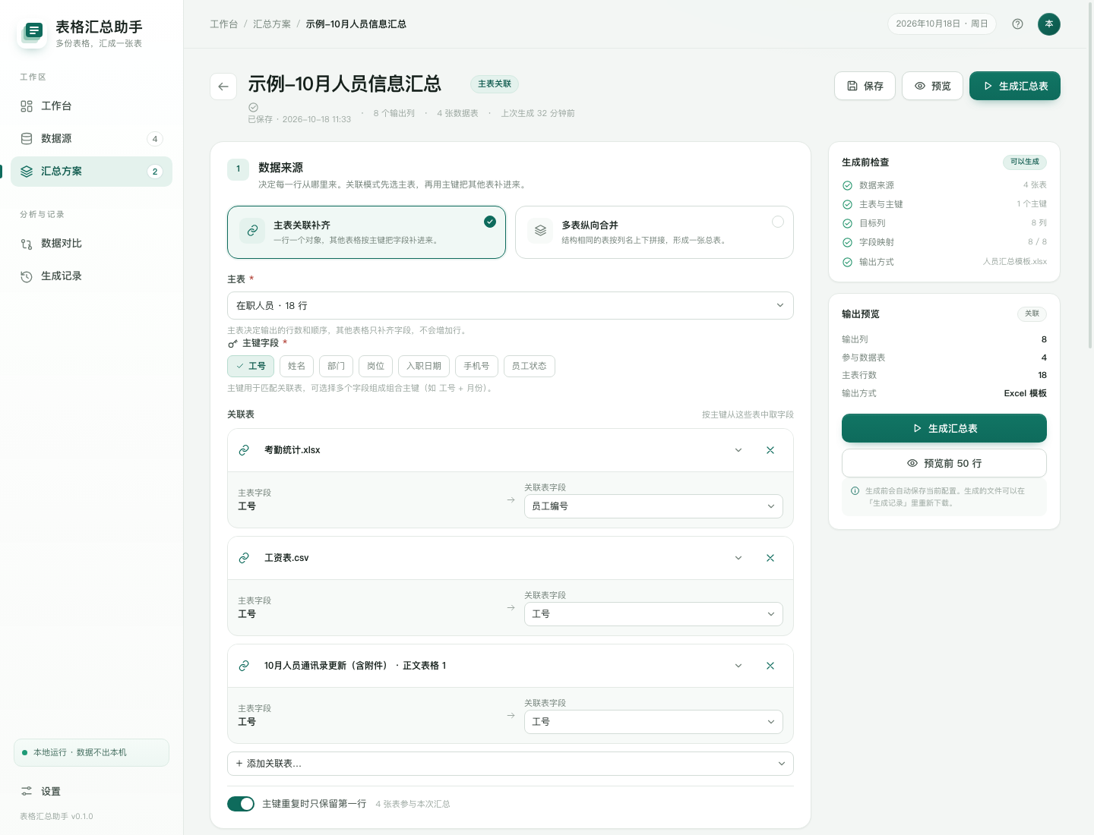
图 4 · 数据来源：主表、主键和关联表都在这一个区域设置
要选/要填 | 怎么理解 | 示例
主表 | 最后表格的行数、顺序以它为准 | 员工主表
主键 | 用来和别的表“对上号”的列，可选多个组成组合主键 | 工号
关联表 | 补充字段的表；按主键匹配，不增加行 | 考勤表、工资表、通讯录
关联字段 | 关联表里用来对上主键的列；名字可以不同 | 员工编号 ↔ 工号

举个例子：员工主表有“工号”，考勤表里叫“员工编号”。在关联表设置里，把主表字段「工号」对应到考勤表字段「员工编号」，就能对上。

对不上时不要硬生成：如果大量关联表显示空白，先检查：两边是不是一个有空格、一个是纯数字；工号有没有重复；主键是不是选错了列。

3. 选择目标表
在「目标表」区域上传最后要填的 Excel。工具会读取表头，并保留模板的列宽、颜色、合并单元格和未参与写入的公式列。
选项 | 什么时候用
覆盖模板数据区 | 模板是空白表，或每个月都重新填一遍。旧数据会被清掉。
追加到已有数据之后 | 模板里已经有历史数据，想把新结果接在后面。
纳入 / 不纳入 | 不纳入的列保持模板原样，适合公式列、签字列、手工备注列。


图 5 · 目标模板：选择已有模板，或上传一个新的 Excel
生成不会修改你的原始模板：每次生成都会复制一份模板再写入，原模板保持不动。第一次使用复杂模板时，建议先生成一份，打开核对格式。

第三步 每一列从哪里来
这是整个工具最核心的一步。目标表里的每一列，都要告诉工具：从哪张表、哪个字段取数；找不到时填什么。
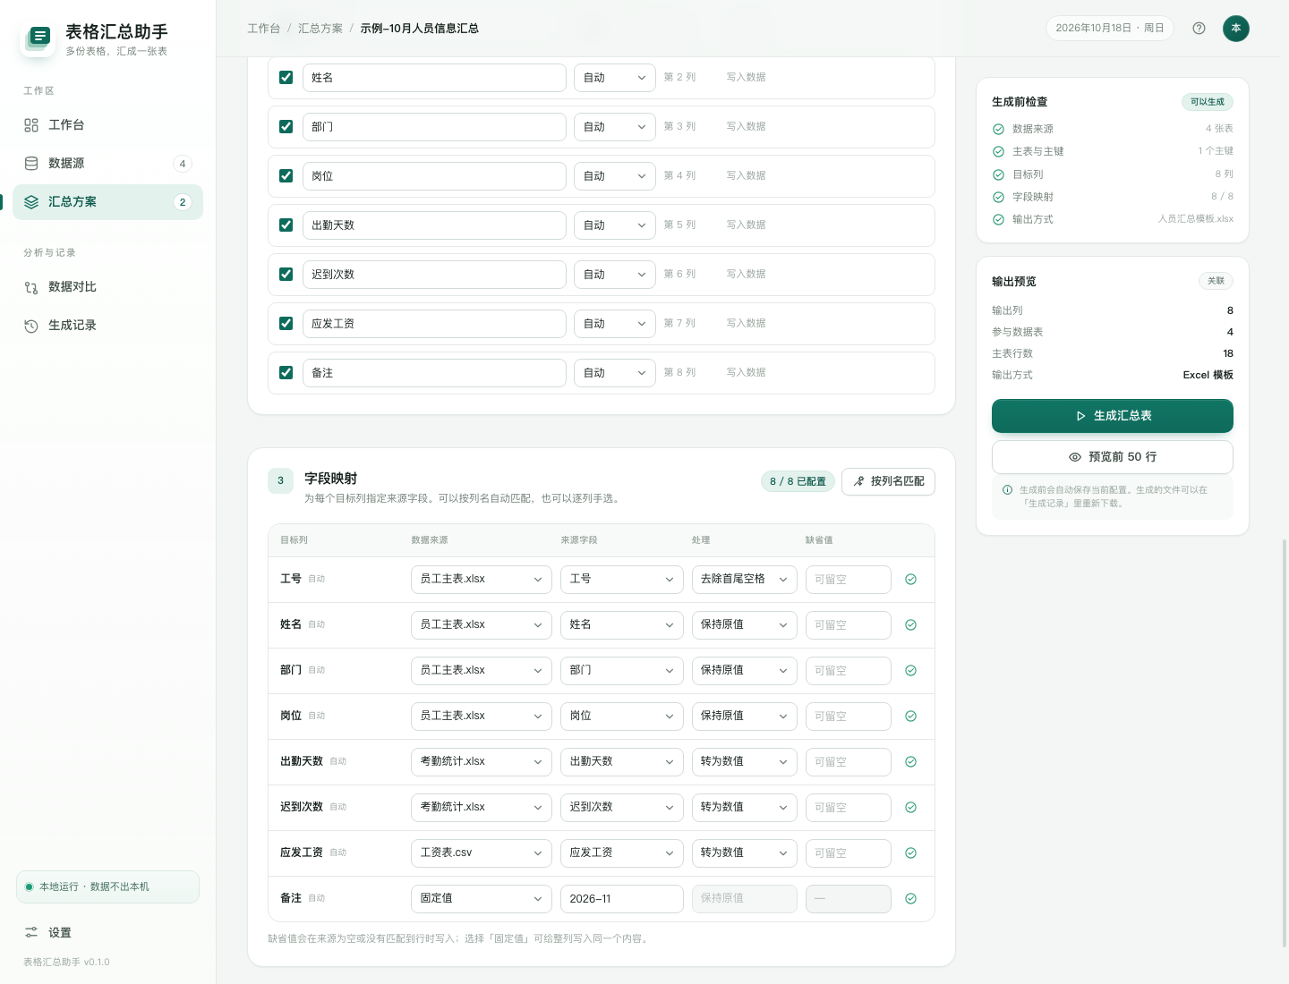
图 6 · 字段映射：一行对应一个目标列
每行从左到右看
位置 | 你看到的 | 要做的事
第 1 列 | 目标列 | 最后表格里的列名，来自模板或手动添加。
第 2 列 | 数据来源 | 选主表、某张关联表，或「固定值」「留空」。
第 3 列 | 来源字段 | 选那张表里的具体列名。
第 4 列 | 处理 | 一般保持原值；需要时去空格、转数值、统一日期。
第 5 列 | 缺省值 | 找不到或为空时填什么；可以留空。
最右 | 绿色勾 / 黄色叹号 | 绿色表示已配置；黄色表示缺少来源或来源失效。

推荐的配置顺序
- 先自动匹配：点「按列名匹配」，工具会把目标列和来源表的同名列自动连起来。
- 再逐行检查：重点看没有变绿的列，手动选来源字段。
- 固定值：整列都写同一个内容时用，例如“备注 = 2026-11”。
- 留空：这一列暂时不输出数据；模板里未纳入的列会保持原样。
“去首尾空格”很有用：Excel 里看起来一样的“E001”和“E001 ”，实际可能对不上。主键或工号列建议选「去除首尾空格」。

类型怎么选：不确定就选「自动」。需要写日期格式时选「日期」；需要计算金额、数量时选「数值」；编号建议选「文本」，避免前导 0 丢失。

做完映射，用 4 个问题自查
检查问题 | 合格标准
每个目标列都有来源吗？ | 全部是绿色勾，没有黄色叹号。
工号/订单号处理了吗？ | 主键列建议选「去除首尾空格」，避免空格导致对不上。
找不到数据时填什么？ | 缺省值或固定值已设置；不需要填的可以留空。
不写的列会保留吗？ | 模板里未纳入的列保持原样，适合公式列、签字列。

第四步 预览、生成、下载
配置完成后，不要直接生成。先预览前 50 行，确认行数、列名和空值情况，再生成完整文件。
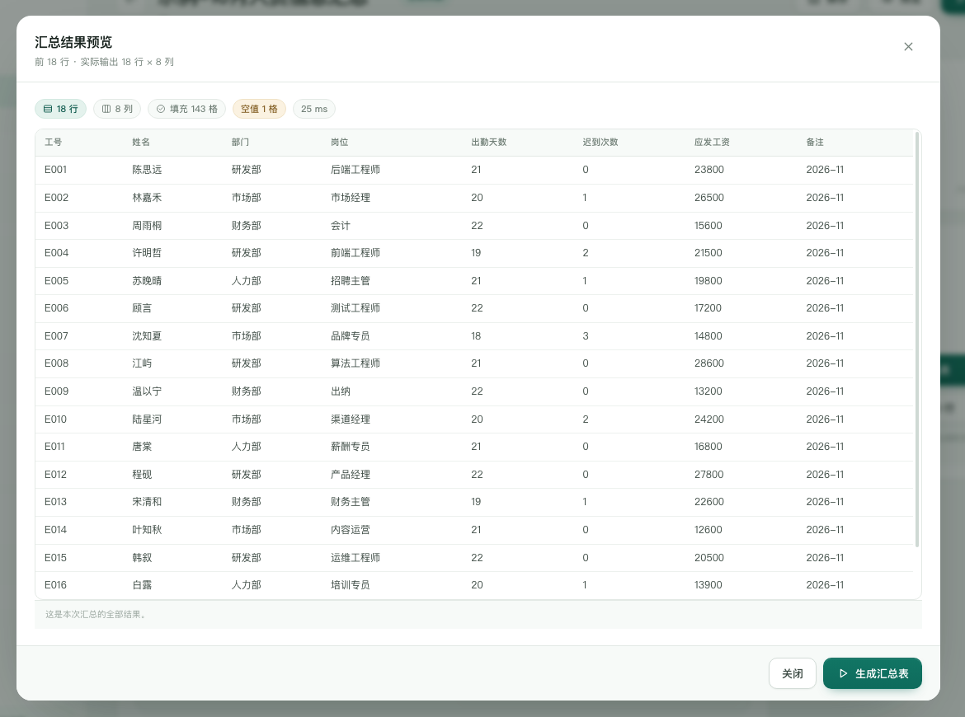
图 7 · 预览：上方是统计，下方是实际汇总结果
预览时看三件事
看什么 | 正常情况 | 不正常时怎么办
行数 | 和主表行数一致（或接近） | 检查主键、去重开关、主表是否选错
空值 | 只有少数格子为空 | 检查关联表、主键、缺省值
列名 | 和目标模板一致 | 检查目标表列、模板表头行

预览只显示前 50 行：预览不会写入文件，也不会改动数据源。真正生成时会读取全部数据（单表上限 20 万行）。

生成与下载
- 点「生成汇总表」：工具会先自动保存方案，再生成 Excel。
- 看结果弹窗：确认输出行数、填充率和输出工作表；有提示时展开看一眼。
- 下载：点「下载结果」保存到电脑；也可以稍后到「生成记录」重新下载。
- 文件位置：程序目录下的 data/runs 文件夹。建议下载后复制到自己的业务文件夹。
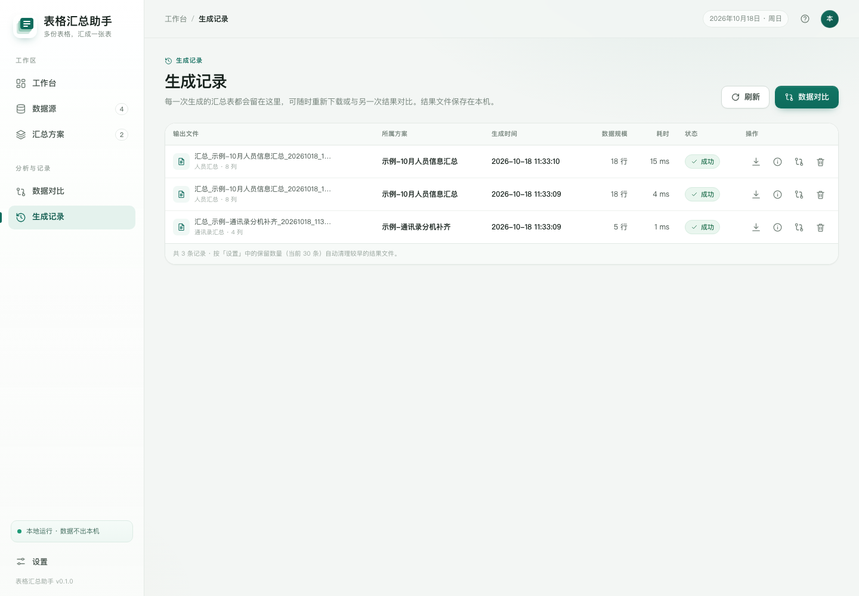
图 8 · 生成记录：下载、查看详情、发起对比
重要结果请及时下载：工具会按设置只保留最近 30 条生成记录，超过后自动清理旧结果。重要文件请自己留一份。

生成后建议
- 先打开看一眼：确认表头、列数、总行数和关键数据都对。
- 检查格式：金额、日期、编号的显示格式是否符合业务习惯。
- 另存一份：把结果复制到自己的业务文件夹，不要只留在生成目录。
- 保留上期结果：下一次可以和它做对比，方便核对人员或订单变化。

第五步 对比两次结果
月度汇总、交接核对时，可以用「数据对比」找出两次结果之间的新增、删除和修改。对比不会改动原文件。
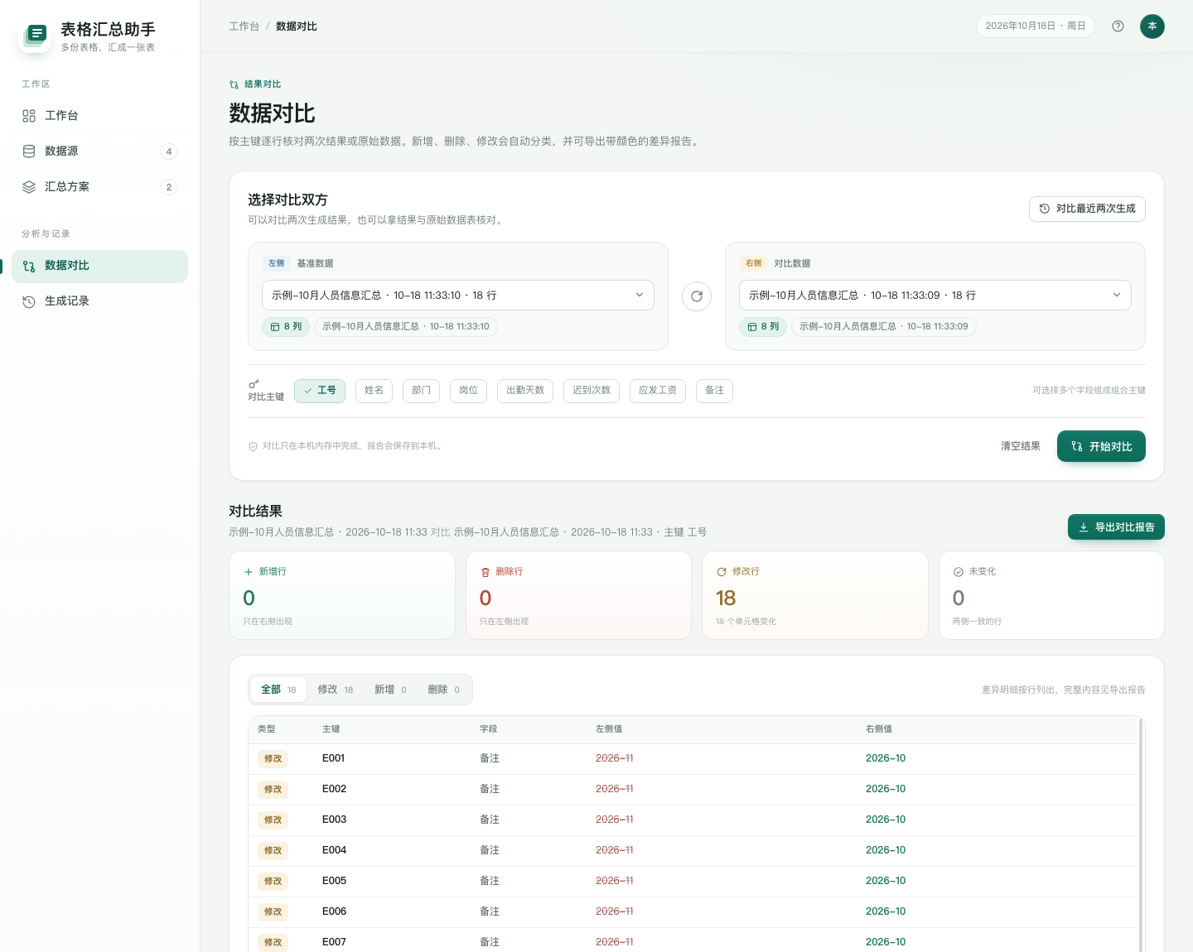
图 9 · 数据对比：选左右两侧和主键，就能看到差异
操作顺序
步骤 | 做什么
1 | 左侧选旧结果（基准），右侧选新结果；也可以选两张原始数据表。
2 | 选一个共同主键，例如「工号」；支持组合主键。
3 | 点「开始对比」。
4 | 看四个数字：新增、删除、修改、未变化。
5 | 在下方按类型筛选，或点「导出对比报告」保存 Excel。

- 修改：同一主键的某个字段，左右值不同。
- 新增 / 删除：只在一侧出现的主键；通常是人员入职/离职、订单增加/取消。
- 字段差异：两侧列不完全一致时会单独提示，只比较共同列。
对比前先对齐主键：如果左边用工号、右边用姓名，会出现大量“新增/删除”。请选择两侧都有的同一个列。

常见问题 遇到问题先看这里
Q1. 关联表大量空白、对不上
先检查主键：两边是否都有值、有没有多余空格、是不是一边文本一边数字、有没有重复。可在主键列使用「去除首尾空格」；重复主键默认只保留第一行。
Q2. 生成后有空列 / 缺数据
到「字段映射」看这一列是否变绿；检查来源字段是否选对、缺省值是否为空。再到预览看空值数。
Q3. 模板列没有出现，或列错位
检查模板的“表头行”是否选对；在目标表区域点「调整」重新读取。复杂模板建议先用一份副本试生成。
Q4. 模板里的图表、图片、透视表不见了
当前使用 openpyxl 写入，普通表头、列宽、合并单元格、公式列可以保留，但图表、图片、透视表等对象可能无法完整保留。重要模板请生成后人工核对。
Q5. Outlook 的 .pst 文件能直接读吗？
暂不支持。请在 Outlook 里把需要的邮件另存为 .msg，或导出为 .eml；正文表格和附件都会自动处理。
Q6. 文件太大 / 行数太多
单个文件上限 100 MB，单表读取上限 20 万行。更大的表建议先拆分，或只保留需要汇总的列和行。
Q7. 页面打不开 / 提示端口占用
确认启动程序的黑窗口还开着；在浏览器输入 http://127.0.0.1:8765。若端口被占用，启动窗口会显示新地址，以窗口为准。
Q8. 数据保存在哪里？怎么备份？
程序目录下的 data 文件夹。重要方案、结果都在里面。备份时整个复制 data；升级程序时保留 data 即可。
Q9. 关闭黑窗口后页面不能用了
这是正常的：黑窗口就是本地服务。重新双击启动程序即可；数据不会丢。
Q10. 多人能同时用吗？
当前是单机版，装在自己电脑上使用；不提供多人同时在线和权限管理。不要把这个端口开放到不可信网络。
检查 最后一页：操作检查清单
每次正式生成前，照着打勾，能避免绝大多数问题。
□ 文件都上传成功，文件名、工作表、行数正确
□ 每张表的表头行都对，预览里列名和数据能对上
□ 主表选的是行数基准表；主键在两边都有
□ 关联表的关联字段已选好，名字不同也能对应
□ 目标模板/工作表/表头行正确；覆盖或追加选对
□ 目标列都已配置，绿色的勾占多数
□ 主键列做了去空格；文本/数字格式一致
□ 预览的行数、空值、列名都检查过
□ 已生成并打开结果文件核对，重要文件已下载
□ 需要对比时，两侧主键一致，差异数量合理
□ data 文件夹已备份（至少每月一次）

遇到解决不了的问题，这样反馈最有效：截一张图 + 说明在第几步 + 文件名/工作表名 + 错误提示原文。不要只发“用不了”，这样能最快定位。

数据安全：本工具在本机运行，不联网、不上传云端。不要把 data 文件夹发给无关人员；不要把服务端口开放到不可信网络。

